Heinrich, Falk-Niklas 1630123  
Furkan Hidayet Rafet Aydin 1630039

Ein Bild, das Text enthält.

Ein Bild, das Text enthält.

Nachteile:

* Zu viele Unterschiedliche Funktionen
* Geringe Kohäsion
* Schlecht wartbar/änderbar

Japanischen Park:

* Neuen Parktyp hinzufügen
* Neue Ausprägungen erstellen
* Neue Generator für den japanischen Park erstellen

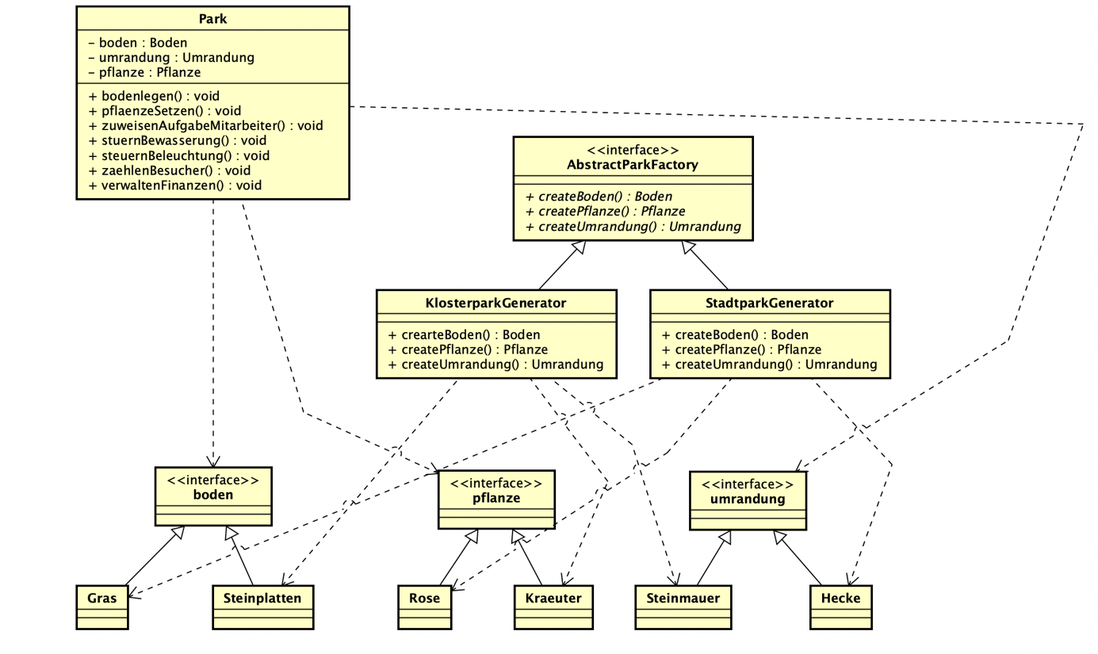

Ein Bild, das Text enthält.

Ein Bild, das Text enthält.

Ein Bild, das Text enthält.

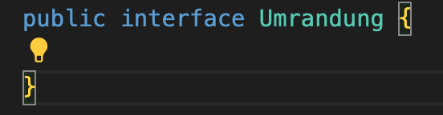

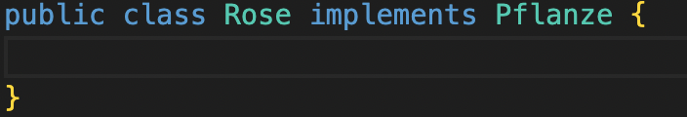

Ein Bild, das Text, Gerät, Anzeige enthält.

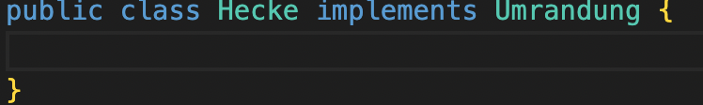

Ein Bild, das Text enthält.

Ein Bild, das Text, Gerät enthält.

Ein Bild, das Text enthält.

Ein Bild, das Text enthält.

Ein Bild, das Text enthält.

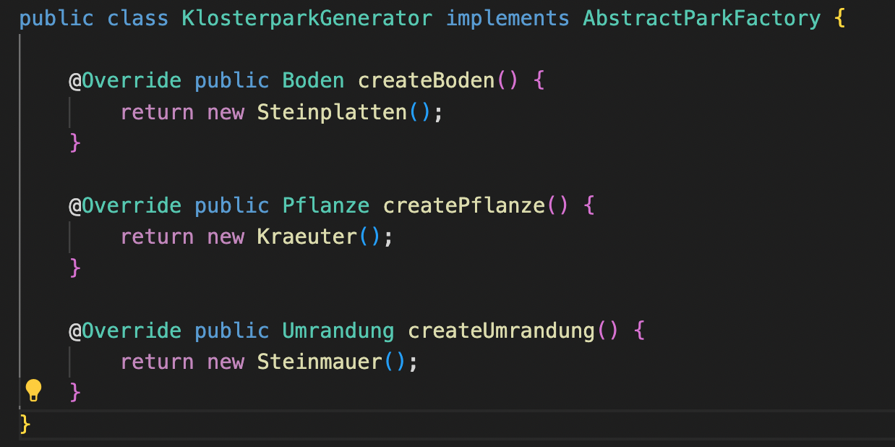

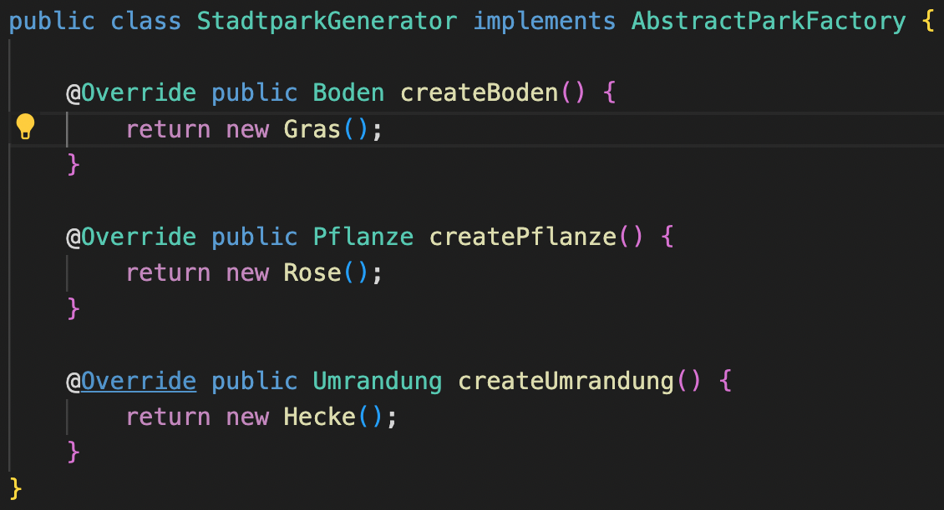

Ein Bild, das Text enthält.

